Mi a baj a pálmaolajjal?

A pálmaolaj, másnéven pálmazsír az olajpálma nevű növényből sajtolt növényi zsiradék. Karotintartalma határozza meg a színét, mely a narancssárgától a vörösbarnáig terjed. A frissen sajtolt illata az ibolyára emlékeztet és jellegzetes, azonban enyhe íze van. Ha több ideig a szabad levegőn tartjuk, akkor színtelen és avas jellegű íze lesz.

Fehérítéssel, majd frakcionálással étkezési olaj és szilárd zsír készül belőle, mely három fajta lehet:

* 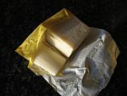Pálmaolein-étolaj: a pálma étolaj frakcionálásával nyert folyékony rész
* Pálmasztearin-étolaj: a pálma étolaj frakcionálásával nyert szilárd rész
* Pálma szuperolein-étolaj: a pálma étolaj ellenőrzött kristályosításával nyert, 60-nál nagyobb jódszámú folyékony rész

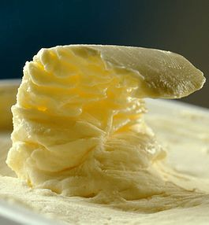Hidrogénezés hatására szobahőmérsékleten szilárd disznózsírra emlékeztető állagúvá válik, ezért alapanyag a margaringyártásnál. Számos ipari célú felhasználása is ismert, mint például a biodízel gyártása. Frissen sajtolva, szobahőmérsékleten, vajszerű, fehér vagy gyengén sárgára színezett, kellemes dióízű aromás olaj. 20 – 24 °C között olvad. Élelmiszeripari zsiradékként is használják a pálmamagétolajat, de főleg szappan és kozmetikai szerek készülnek belőle.

A pálmaolajban főként palmitinsav-részletek és oleinsav-részleteket találhatók. Főleg csak E vitamint tartalmaz, viszont K vitamin és béta-karotin is található benne. Az ásványi anyagokból vasat, cinket, káliumot és nátriumot tartalmaz.

Feldolgozása:

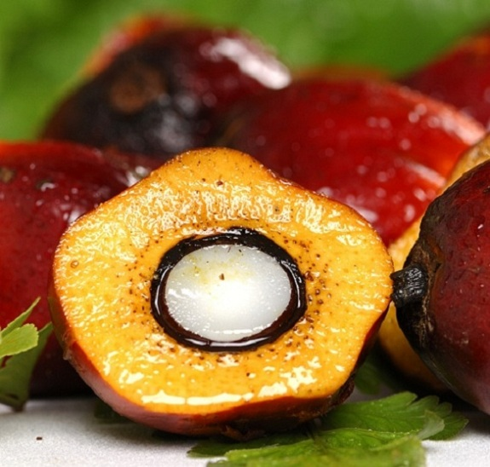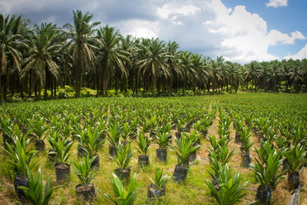A begyűjtött terméseket pálmaolaj-feldolgozó üzembe szállítják, ahol nagynyommású gőzben sterilizálják őket, amely során nagy nyomáson a termések nedvességtartalma nőni kezd, majd a nyomáscsökkentés után a termés összehúzódik, és a mag elválik a maghéjtól, jelentősen megkönnyítve a feldolgozás további lépéseit.

Ezután a termések gyümölcshúsából az olaj kisajtolása következik száraz vagy nedves módon. Az előbbi esetében mechanikus sajtolásról beszélhetünk, míg utóbbi esetében forró víz segítségével nyerik ki a termés gyümölcshúsából az olajat.

A sajtolás után a feldolgozó üzemben történik meg a pálmaolaj tisztítása és szárítása, mivel a sajtolás eredményeképpen kapott anyag pálmaolaj, víz, sejttöredékek, rostos anyagok és egyéb nem olajos, szilárd anyagok keveréke. A keverék sűrűsége miatt vizet adnak hozzá, amivel a tisztítása is megtörténik. Emiatt az eljárás végén a pálmaolaj szárítására van szükség.

A pálmaolaj a feldolgozó üzemből a finomítóba kerül, ahol a színétől, szagától és ízétől megszabadulnak. Szükség esetén desztillálják is. Az ezzel kapott anyagokat állatok takarmányához, mosószerekhez és biodízelhez használják. A desztillálás nélküli finomítás termékeként kapjuk meg a finomított pálmaolajat, amelyet sütéshez zsírként, valamint az élelmiszergyártásban sütőolajként használnak fel.

Miért rossz a termesztése?

A pálmaolaj-termelés súlyos terhet ró a természetre, mivel gyakran erdőket vágnak ki és lápokat csapolnak le, majd égetnek fel, hogy területet biztosítsanak az újabb olajpálma-ültetvényeknek. Mindez szén-dioxid, metán és egyéb üvegházhatású gáz kibocsátását eredményezi, ahogy a kivágott vegetációban és a lecsapolt tőzeglápos területen tárolt szén lebomlik.

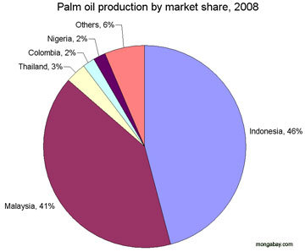Az őserdők rendelkeznek a legnagyobb mennyiségű megkötött szénnel és a legnagyobb biodiverzitással. Habár az őserdők egy része természetvédelmi területbe tartozik, azonban vannak olyan területek, ahol kivágják őket. A világ pálmaolaj termelésének nagy része Délkelet Ázsiában zajlik. Ez az oka, hogy ma már Indonézia a világ harmadik legnagyobb üvegházhatású gáz kibocsátó országa. Az esőerdők pusztulásával fontos élőhelyek is eltűnnek, tehát állatvédelmi szempontból is végzetes lehet a pálmaolaj-előállítás.

Az erdők felégetése után az olajpálma-palántákat elültetik, melyek 6-8 év után fordulnak termőre. Nem igazán létezik fenntartható olajpálma termesztés, mivel a termeléshez újabb és újabb területeket kell tönkretenni.

A pálmaolaj-ipar kapcsán súlyos problémát jelentenek az erdőtüzek is, elsősorban Indonéziában, mivel gyakran előfordul, hogy az elindított tüzet nem tudják féken tartani és lángra lobbantja a rendkívül gyúlékony tőzeges területeket is. Mindez nemcsak a lángra lobbant terület vegetációját pusztítja el, hanem az ott lévő állatvilágot is nagy veszélynek teszi ki, nem is említve az üvegházhatású gázok levegőbe való jutását.

A leendő olajpálma-ültetvényekhez szükséges területszerzés célját szolgáló erdőirtással elpusztítják az itt élő állatok élőhelyét, drasztikusan csökkentve ezáltal a túlélési esélyeiket. Az erdőirtáshoz gyakran társuló erdőtüzekkel pedig nemcsak hogy az állatok élőhelyét, de magukat az állatokat is tömegesen pusztítják, amelyek közül sok felkerült a veszélyeztetettek listájára.

Ezeken túl, ahova egyszer olajpálma-ültetvény kerül, ott hosszú ideig nem tud kialakulni az erdő, mivel az olajpálma a gyökereiben olyan gátlóanyagot termel, amivel megakadályozza minden más növény növekedését, és évtizedekig a talajban marad.

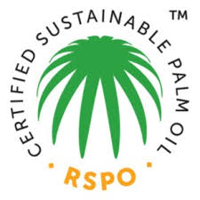Ezen problémákat felismerve számos támadója akad az olajpálma termesztésének, akik lobbiznak a felhasználása ellen (Greenpeace). A Fenntartható Pálmaolaj Kerekasztal (RSPO) egy non-profit szervezet, mely egyesíti a részvényeseket a pálmaolaj-ipar minden szektorából: a pálmaolaj termelőit, feldolgozóit, értékesítőit, a belőle készülő termékek gyártóit, a viszonteladókat, a bankokat, illetve a befektetőket, valamint a környezeti és társadalmi civil szervezeteket (NGO-kat), hogy követendő szabványokat állítsanak fel és vezessenek be a pálmaolaj-termelés fenntarthatóvá tételéért. Ennek érdekében az RSPO környezeti és társadalmi irányelveket fejlesztett ki, amelyeket a vállalatoknak követniük kell, ha Tanúsított Fenntartható Pálmaolajat szeretnének termelni vagy felhasználni. Ha az irányelveket megfelelően és teljes mértékben alkalmazzák, azok képesek csökkenteni a pálmaolaj-termelés környezetre és közösségekre gyakorolt negatív hatását a termelő régiókban. Az RSPO-nak több mint 2500 tagja van világszerte, a szervezet irányelvei átfogóbbak és szélesebb körben vezették be, mint bármely más fenntartható pálmaolaj-termelést célzó kezdeményezést a világon.

Források:

<https://hu.wikipedia.org/wiki/P%C3%A1lmaolaj>

<http://files.muszajegyesulet.hu/200000084-0c6360d5d3/Szakdolgozat_Tutervai%20Kata-P%C3%A1lmaolaj.pdf>

<http://gyorplusz.hu/cikk/mi_a_baj_a_palmaolajjal.html>